一位老人與300名貧困學生
—退休三輪車工人白芳禮資助300名貧困學生的故事—

新華網天津9月28日電（記者張嚴平、李靖）9月23日早晨，93歲的他靜靜地走了。

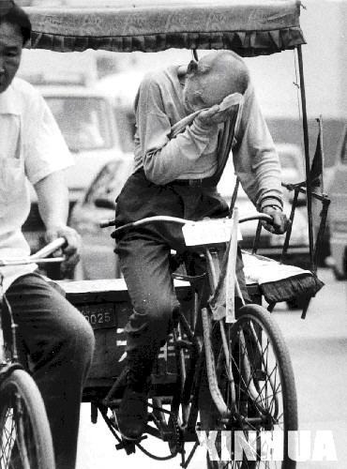
白芳禮老人生前照片──老人在蹬車途中撩起衣服擦汗（1994年攝）。
新華社發（李錦河攝）

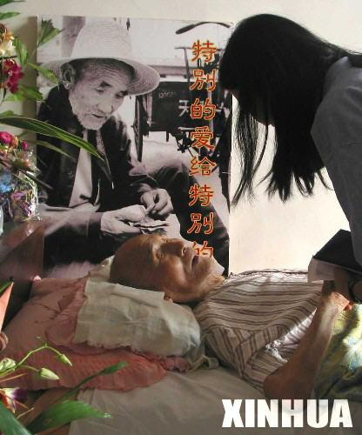
9月10日新華社記者在探望白芳禮老人。
新華社記者李靖攝

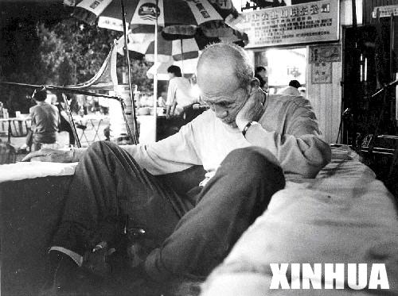
白芳禮老人生前照片──老人在蹬車間歇打盹（1994年攝）。
新華社發（李錦河攝）

無數活著的人在口口相傳中記住了他——蹬三輪的老人白芳禮。這不是神話：這位老人在74歲以後的生命中，靠著一腳一腳地蹬三輪，掙下35萬元人民幣，捐給了天津的多所大學、中學和小學，資助了300多名貧困學生。

而每一個走近他的人都驚異地發現，他的個人生活幾近乞丐，他的私有財產帳單上是一個零。

白芳禮您的生日是父親節一生辛苦無人能忘，家鄉的那一次行程，讓他在古稀之年開始了朝聖般的追求，這是他彌留的一刻：乾枯瘦小的身軀緊貼在床鋪上，閉合的雙眼深陷在眉骨間，胸腔裏發出微弱的喘息聲。他已經昏迷了19天。

輕輕地握起老人的手，在已經沒有語言的時刻，我們渴望著用心去感受。

奇跡竟在瞬間出現：老人慢慢地睜開眼睛，清亮的眸子直直地望過來，嘴裏發出斷斷續續的字眼：“好……學……習……”一顆晶瑩的淚水從他的眼角邊溢出，手心間的溫熱朝我們暖暖地傳來。

呵，老人一定是在幻覺中看到了他資助的學生。

在這個世界上，除了學生，還有什麼能讓這位93歲的老人在生命即將謝幕的時刻，喚起心底最後的記憶？！

1986年，74歲的白芳禮從天津回到家鄉河北省滄縣白賈村。這是一個讓他悲傷而又牽掛的地方。

小時候，他很渴望讀書，可因家境貧寒，13歲便逃難到天津，做了一名賣苦力的三輪車車夫。

解放後，他靠蹬三輪成了勞動模範，並拉扯大了自己的3個孩子。當他看著他們中的兩個成了大學生時，高興得落了淚。

眼下，人老了，又有政府每月發的退休金，他計畫回家鄉安度晚年。

他走在村裏，發現大白天到處可以看到正在幹活的孩子。他問：為什麼不上學？孩子們說，大人不讓他們上。他便又找到大人問，為什麼不讓孩子上學？大人說，種田人哪有那麼多錢供娃兒上學！

這一晚，白芳禮一夜沒合眼。

白芳禮雖然沒有什麼知識，可他很喜歡知識，特別喜歡有知識的人。他常對人念叨一個理兒：國家要發展，知識為先。眼前家鄉的一幕讓他無法平靜。難道能眼瞅著家鄉就這樣一輩輩窮下去？

能眼瞅著那些沒錢的孩子上不了學？不成！

第二天天一亮，老人便召集家庭會議，宣佈了兩件事：“第一，我要把這些年蹬三輪攢下的5000塊錢全部交給老家辦教育；第二，我要回天津重操舊業，掙下錢來讓更多的窮孩子上學！”

74歲的白芳禮回到天津，重新蹬起了他蹬了大半輩子的三輪車。和以前蹬車相比，他現在感覺目標亮堂。

他像是在圓自己的一個夢，這個夢他小時候做過卻沒能實現。現在，他要把這個夢擴展得大大的，要讓它在更多的有夢的孩子身上變成現實……每一個見過白芳禮的人，都會心酸。

他一年四季從頭到腳穿的總是不配套的衣衫鞋帽，那都是他從街頭路邊或垃圾堆裏撿來的。

他每天的午飯總是兩個饅頭一碗白開水，有時往開水裏倒一點醬油，那已是“美味”了。饞得厲害了，就在晚上睡覺時往嘴裏放一星肉，含著，品品滋味。

物質生活上壓榨到最低點的老人，卻把能量釋放到最高度。一年365天，他沒歇過一天。

他曾在夏季烈日的炙烤下，從三輪車上昏倒過去；他曾在冬天大雪滿地的路途中，摔到溝裏；他曾因過度疲勞，蹬在車上睡著了；他曾多次在感冒高燒到39攝氏度時，一邊吞著退燒藥，一邊蹬車……更有不為人知的，由於年事過高，冬天裏他常憋不住小便，棉褲總是濕漉漉的，他就墊上幾塊布照樣蹬著車跑。

白芳禮生於1913年5月13日，屬牛。有人說，他真是牛命，吃的是草，出的是苦力，擠的是奶。

他為了什麼？對於一顆掙脫了世俗羈絆的心靈，並不是每一個人都能理解。

有人背地裏稱他是“高級神經”。

老人說：“我咋就不知道享受？可我哪捨得花錢！孩子們等著我的錢念書，我就只能往裏掙才是！”

這是一顆太陽的心，默默無言，卻燦爛熾熱！

看到自己捐的錢能化為孩子們讀書的甘露，他便有了無上的幸福。

白芳禮每天最快樂的事，就是晚飯後抱著他那個小木盒子往裏數錢；一元、一角都要把它們展平、碼好。他每個月最快樂的日子，就是蹬著三輪車去學校捐錢。兒女們的印象中，這樣的日子老爺子總是像過年似的歡喜。

紅光中學是天津唯一一所接收藏族孩子的學校。當白芳禮得知這裏的孩子大多數來自貧困牧區，心一下子就被揪住了。半個月後，他蹬著車來到學校，掏出話：“我是白芳禮。今後我要用蹬三輪的錢每月資助這裏的藏族學生，別讓孩子們委屈！”

說著，從口袋裏掏出900元錢。在場的人驚呆了！那全是1角、2角、5角、1元、2元、5元、10元……厚厚的一疊。

從1993年到1998年，老人資助了紅光中學的200多名藏族學生，月月給他們補助，直到他們高中畢業。

白芳禮傾盡所能地把他的光和熱灑向了眾多需要幫助的學生身上，學生們從他那裏獲得的感動和成長，讓他收穫了無上的幸福。

老人忘不了那一年他到南開大學給貧困學生捐款的一幕。當時，學校要派車去接他，他說不用了，把省下的汽油錢給窮孩子買書。他自個兒蹬三輪到了學校。捐贈儀式上，老師把這個事一講，台下一片哭聲。許多學生上臺從老人那裏接過資助的錢時，雙手都在發抖。

一位元來自新疆地區的貧困學生，功課優秀，沒畢業就被天津一家大公司看中，擬以高薪聘用。這一天，他走上台激動地說：“我從白爺爺身上感到了一種前所未有的精神和力量。

我正式向學校、也向白爺爺表示：畢業後我不留天津，要回到目前還貧困的家鄉，以白爺爺的精神去為改變家鄉面貌做貢獻！”他深深地向白芳禮老人鞠了一躬。全場掌聲雷動。

老人高興得流下了眼淚。

事後，老人對他的老友說：“我過得是苦，掙來的每一塊錢都不容易。可我心裏是舒暢的。

看到大學生們能從我做的這一點點小事上喚起一份報國心，我高興啊！”

這些年得到白芳禮捐助的大學、中學、小學以及教育基金等單位達30家之多。

老人捐錢從不圖回報，許多得到他幫助的學生並不知道他的姓名。

他的快樂和幸福來自他那一顆太陽的心！

他堅守著自己心中的追求，就像戰士堅守著戰鬥的高地；1994年，白芳禮81歲。這一天，他把整整一個寒冬掙來的3000元辛苦錢交給一所學校後，校領導說代表全校300名貧困生向他致敬。這話觸動了他：現今缺錢上學的孩子這麼多，光靠我一個人蹬三輪車掙來的錢救不了幾個娃呀！

他琢磨了一夜，第二天一早就把兒女家的門敲開了：“我準備把你們媽和我留下的那兩間老屋給賣了，再貸點款辦個公司，賺錢支教。”

不多幾天，在緊靠天津火車站的一塊小地盤上，出現了一個7平方米的小售貨亭，裏面擺著一些糕點煙酒等，當頭掛著一塊牌子——“白芳禮支教公司”。

他對受雇的員工宣佈：“我們掙來的錢姓‘教育’，每月結算，月月上交。”

小售貨亭讓白芳禮增加了不少支教的財力，卻一點也沒有改變他蹬三輪的生活。

他把售貨亭交給夥計打理，自己照樣天天出車拉活。他說：“我出一天車總能掙回二三十塊錢，可以供十來個苦孩子一天的飯錢呢！”

為了在車站前拉活方便，他索性挨著亭子搭了個3平方米的小鐵皮棚子，裏面用磚頭搭了一塊木板算是“床”，棚頂上的接縫處露著一道道青天。夏天，棚裏的溫度高達40攝氏度；冬天，放杯水可以凍成冰坨子。

白芳禮就在這裏面住了整整5年。

“這老爺子怎麼像個沒家的人……”老人的兒女一直承受著某種誤解的壓力，他們對父親有些埋怨。蹬著三輪闖蕩了一輩子的白芳禮，骨子裏有一種大義與胸懷，國家與社會在他心目中有頭號的位置。他對兒女們說：“我現在是有國無家，為了能給孩子們多掙錢，眼下就住這兒了！”

白芳禮像一個堅守戰鬥高地的戰士一樣堅守著他的追求。

然而，終於在那一天他感到了無奈。1999年，天津火車站進行整頓，所有商亭一律被拆除。

望著轉眼工夫被拆成一堆垃圾的“白芳禮支教公司”，老人哭了。他老了，腿腳沒勁了，以後還指望用什麼掙錢給孩子們讀書呢？

那年冬天，老人蜷縮在車站附近一個自行車棚裏，硬是給人家看了3個月的自行車，每天把所得的1角、2角、1元、2元的錢整整齊齊地放在一個飯盒裏，等存滿500元時，他揣上飯盒，蹬上車，在一個飄著雪花的冬日，來到了天津耀華中學。人們看到，他的頭髮、鬍子全白了，身上已經被雪浸濕。他向學校的老師遞上飯盒裏的500元錢，說了一句：“我幹不動了，以後可能不能再捐了，這是我最後的一筆錢……”老師們全哭了。

一顆太陽的心是不會熄滅的，白芳禮依然活在他的追求中。其後的歲月裏，他播灑下的陽光迸裂成一個更大的陽光的世界。

當白芳禮患病的消息傳出，一批又一批學校的學生來到他的身邊。他望著孩子們，淚水一個勁兒地流：“孩子們，等我病好了，我還要蹬三輪掙錢資助你們讀書！”

然而，老人再也不能實現他的願望了。他像流星一樣劃過，但卻讓自己燃燒著，給世界留下了最後的光芒……

